**XÂY DỰNG WEBSITE HỖ TRỢ HỌC TẬP**

1. **Giới thiệu chung**

* Tên đề tài đầy đủ: ***xây dựng website hỗ trợ học tập dành cho sinh viên Đại Học Huế***
* Trang web này nhằm xây dựng một website giúp cho sinh viên của các khoa thuộc các trường thuộc Đại Học Huế có thể quản lý, chia sẻ, liên lạc một cách hiệu quả và dể dàng trong việc học tập của mình
* Website được chia thành 3 phần chính:
* Hệ thống quản lý cá nhân
* Hệ thống cơ sở dữ liệu mở
* Hệ thống liên lạc
* Hệ thống quản lý cá nhân: là hệ thống giúp cho sinh viên quản lý việc học tập của mình
* Hệ thống cơ sở dữ liệu mở:
* đây là một cơ sở dữ liệu chứa các tài liệu, kiến thức, kinh nghiệm về các tất cả các lĩnh vực liên quan đến việc học tập của 1 sinh viên
* Nó sẻ được xây dựng bởi chính người sử dụng, tức là các sinh viên sẻ là người phát triển cở sở dữ liệu này.
* Hệ thống liên lạc: là hệ thống giúp cho mỗi thành viên của website có thể liên lạc và giao tiếp với nhau

1. Thiết kế cơ sở dữ liệu

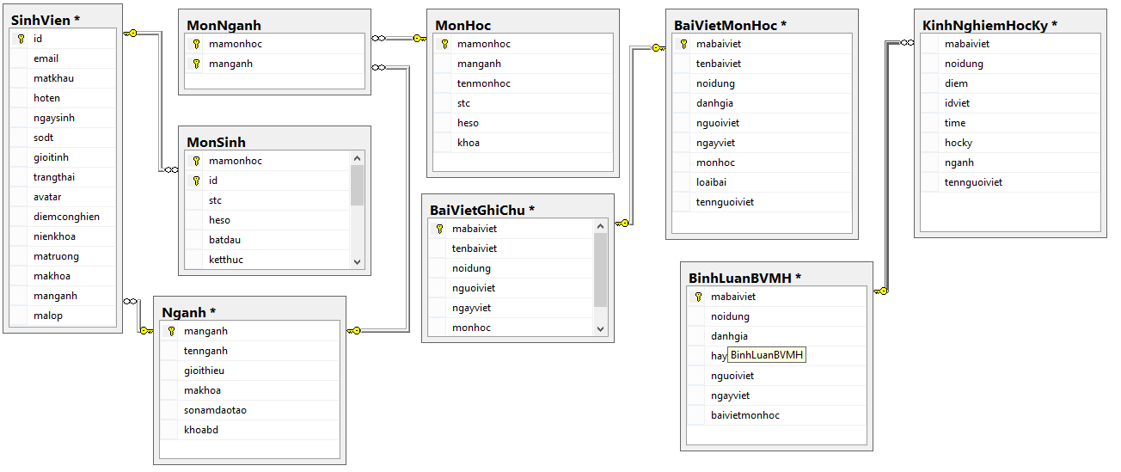

1. Mô tả chức năng
   1. Chức năng giành cho người sử dụng ( sinh viên)
      1. Chức năng A
      2. Chức năng B
   2. Chức năng giành cho người quản trị ( admin)